Nama : SELLA DINDA LESTARI
Kelas : XI RPL 4
Absen : 17
LAPORAN LEMBAR KEGIATAN MURID
- Membuat Databases dan beberapa table
- Jenis Kegiatan:Kerja Mandiri
- Alat dan Bahan : Komputer/leptop,aplikasi XAMPP
- Langkah Kegiatan:
- Buat sebuah database dengan nama db_universitas
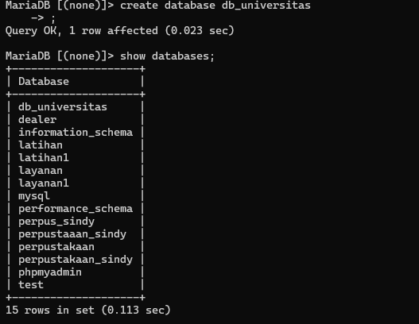
- Buatlah beberapa table dalam database
- Tabel mahasiswa
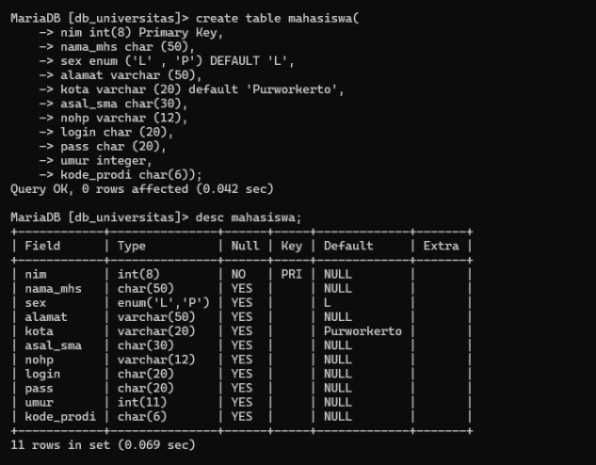

- Table priodi
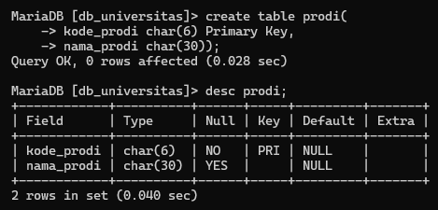
- Tabel Mata_Kuliah
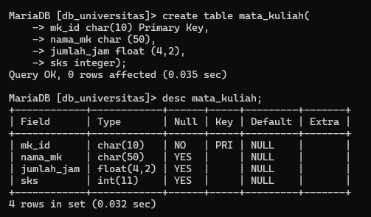
- Tabel Ruang
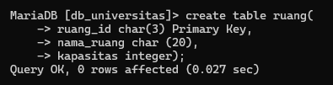
- Tabel Dosen
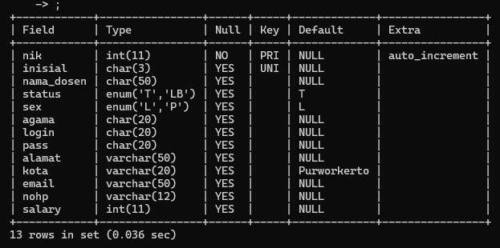

- Table Mengajar
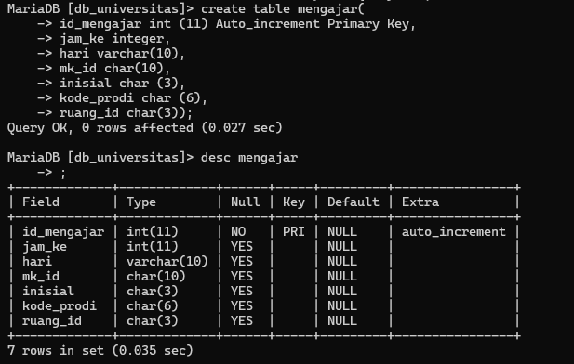
- Table Nilai
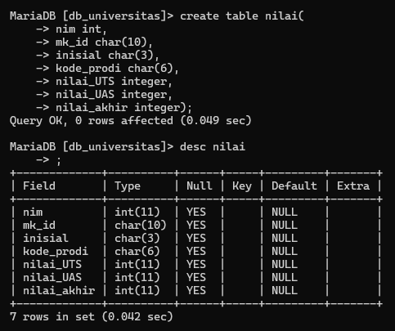
- Tambahkan sebuah kolom Agama varchar (10) pada table mahaMurid sebagai kolom terakhir.
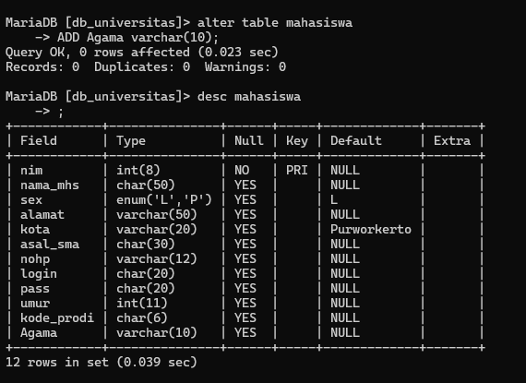

- Tambahkan kolom rid char (10) di awal kolom (sebagai kolom pertama) pada table ruang. 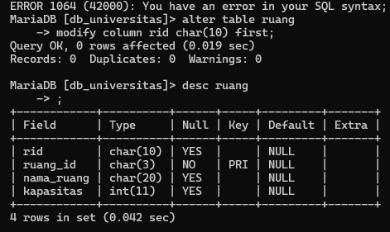
- Sisipkan sebuah kolom dengan nama grade char pada table nilai setelah kolom inisial.
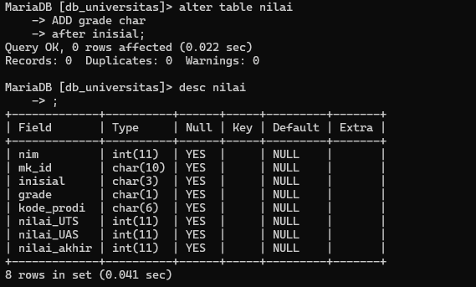
- Ubah nama table mahaMurid menjadi student.
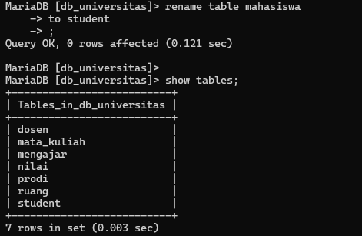

- Jadikan Nim sebagai primary key pada table mahaMurid.
